**《数据库系统原理》习题课（1）**

1. 已知关系R和S如下，试求S-R。



2. 设有如图所示的关系R，πA，B（σB=b(R)）的运算结果是

|  |  |  |
| --- | --- | --- |
| A  关系 R： | B | C |
| a | b | c |
| d | a | f |
| c | b | d |

3. 已知关系R如下，计算表示式γ A, SUM(B)🡪X(R)。

R

|  |  |
| --- | --- |
| A | B |
| 0 | 1 |
| 2 | 3 |
| 0 | 1 |
| 2 | 4 |
| 3 | 4 |

4. 已知R是基于包的关系，试求SUM(B)、AVG(A)、MIN(A)、MAX(B)、COUNT(A)。

|  |  |
| --- | --- |
| A | B |
| 1 | 2 |
| 3 | 4 |
| 1 | 2 |
| 1 | 2 |

5. 设有如图所示的关系S、SC和C，试用关系代数表达式表示下列查询语句。

|  |  |  |
| --- | --- | --- |
| S | C | SC |
| |  |  |  |  | | --- | --- | --- | --- | | S# | SNAME | AGE | SEX | | 1 | 李强 | 23 | 男 | | 2 | 刘丽 | 22 | 女 | | 5 | 张友 | 22 | 男 | | |  |  |  | | --- | --- | --- | | C# | CNAME | TEACHER | | k1 | C语言 | 王华 | | k5 | 数据库原理 | 程军 | | k8 | 编译原理 | 程军 | | |  |  |  | | --- | --- | --- | | S# | C# | GRADE | | 1 | k1 | 83 | | 2 | k1 | 85 | | 5 | k1 | 92 | | 2 | k5 | 90 | | 5 | k5 | 84 | | 5 | k8 | 80 | |

(1) 检索“程军”老师所授课的课程号(C#)和课程名(CNAME)。

(2) 检索年龄大于21的男学生学号(S#)和姓名(SNAME)。

(3) 检索“李强”同学不学课程的课程号(C#)。

(4) 检索选修课程包含“程军”老师所授课程之一的学生学号(S#)。

(5) 检索选修课程名为“C语言”的学生学号(S#)和姓名(SNAME)。

6.

电影数据库模式：

Movies(title,year,length,genre,studioName,producerC)

MovieStar(name, address, gender, birthdate)

StarsIn(movieTitle, movieYear, starName)

MovieExec(name, address, cert, netWorth)

Studio(name, address, presC)

（1）基于MovieStar表，查询所有住在北京的演员。

（2）基于Movies表，查询所有电影名称中含有%的电影。

（3）查询同一家庭的影星和制片人的姓名。

（4）查找具有相同地址的两个影星。

（5）查询未出演过MGM公司电影的影星姓名。（要求用子查询）

（6）查询葛优演过的电影的制片人姓名。（要求用子查询）

7.

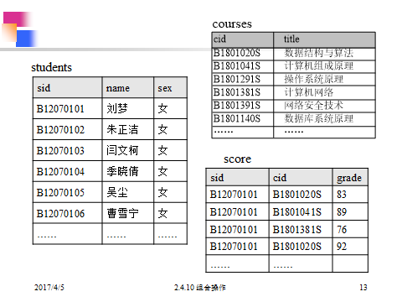

（1） 查询选修“数据库系统原理”课程且成绩为90分以上的学生学号、姓名及成绩。

（2）统计需要补考的学生的学号、姓名、补考门数。

（3）统计每门课程的平均分，输出课程号和平均分，并按平均分的降序排序。

（4）查询“数据库系统原理”课程成绩低于平均分的学生名单，输出学号、姓名。（要求用子查询）

（5）查询未选修“数据库系统原理”课程的学生信息。（要求用子查询）

（6）在score表中插入一条记录。

|  |  |  |
| --- | --- | --- |
| B1801020S | B12070105 | 82 |

（7）在score表中将所有编号为“B1801020S”的课程成绩增加2分。

（8）删除“网络安全技术”课程信息。